AKTIVITAS SEDIAAN GEL ANTI ACNE EKSTRAK ETANOL LIMBAH RAMBUT JAGUNG (Zea mays L.) TERHADAP Propionibacterium acne

SKRIPSI

OLEH :

NUR RISKA YANTI NST
NPM. 162114040

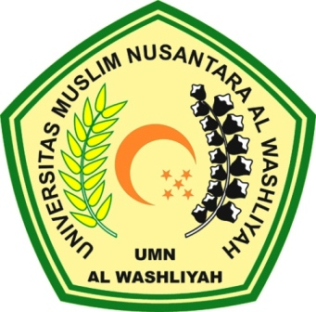

PROGRAM STUDI SARJANA FARMASI
FAKULTAS FARMASI
UNIVERSITAS MUSLIM NUSANTARA AL-WASHLIYAH
MEDAN
2020
AKTIVITAS SEDIAAN GEL ANTI ACNE EKSTRAK ETANOL LIMBAH RAMBUT JAGUNG (Zea mays L.) TERHADAP Propionibacterium acne

SKRIPSI

Diajukan untuk melengkapi dan memenuhi syarat-syarat untuk memperoleh
Gelar Sarjana Farmasi Pada Program Studi Farmasi Fakultas Farmasi
Universitas Muslim Nusantara Al-Washliyah

OLEH :

NUR RISKA YANTI NST
NPM. 162114040

PROGRAM STUDI SARJANA FARMASI
FAKULTAS FARMASI
UNIVERSITAS MUSLIM NUSANTARA AL-WASHLIYAH
MEDAN
2020

